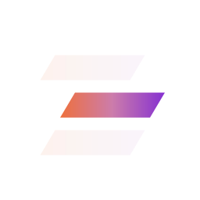

WORKSHIFT
Brand Bible

Wersja 1.0 | Marzec 2026
Dokument poufny. Do wewnętrznego użytku.

1. Marka Workshift

1.1 Kim jesteśmy
Workshift to zespół konsultantów AI. Pomagamy sektorowi MŚP automatyzować kluczowe procesy biznesowe, bez paraliżowania codziennej pracy firmy.
1.2 Onliness Statement
Workshift to jedyna firma wdrożeniowa AI w Polsce, która przesuwa proces — nie przewraca go — dając MŚP mierzalne wyniki w tygodniach, nie miesiącach.

1.3 Trueline i Tagline
Trueline (wewnętrzny):
Przebudowa bez burzenia.
Tagline (zewnętrzny):
Wdrażamy Ai, które po prostu działa.

1.4 Brand Voice
- Konkretny — mówimy językiem wyników biznesowych, nie technologii
- Spokojny — bez krzyku, bez FOMO, bez „AI rewolucji”
- Partnerski — jesteśmy obok klienta, nie ponad nim
- Pewny siebie — wiemy co robimy, ale nie jesteśmy aroganccy
Unikamy: techno-żargonu, AI-buzzwordów, obietnic bez pokrycia, agresywnego CTA.

2. Logo System

2.1 Sygnet — C1 Clean Parallelogram
Sygnet składa się z trzech pochylonych równoległoboków ułożonych pionowo. Środkowy jest przesunięty w prawo — wizualizacja „shift”. Trzy warstwy = procesy klienta. Środkowa przesuwa się = nasza interwencja. Reszta stabilna = zero przestojów.

Navy monochrom (jasne tło)

Kolor: Navy #0A2540. Środkowy bar 100% opacity, górny i dolny 12%.

Gradient (jasne tło)

Gradient pomarańcz → róż → fiolet na środkowym barze. Do hero, social, prezentacji.

White monochrom (ciemne tło)

Dla ciemnych tłeł (Navy lub ciemniejsze). Kolor: #E2E8F0.

Gradient (ciemne tło)
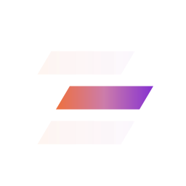
Gradient na ciemnym tle. Social banery, OG images, ciemne sekcje.

2.2 Lockup
Wordmark: „Workshift” w Plus Jakarta Sans 700, mixed case, letter-spacing -0.03em.

Navy na jasnym
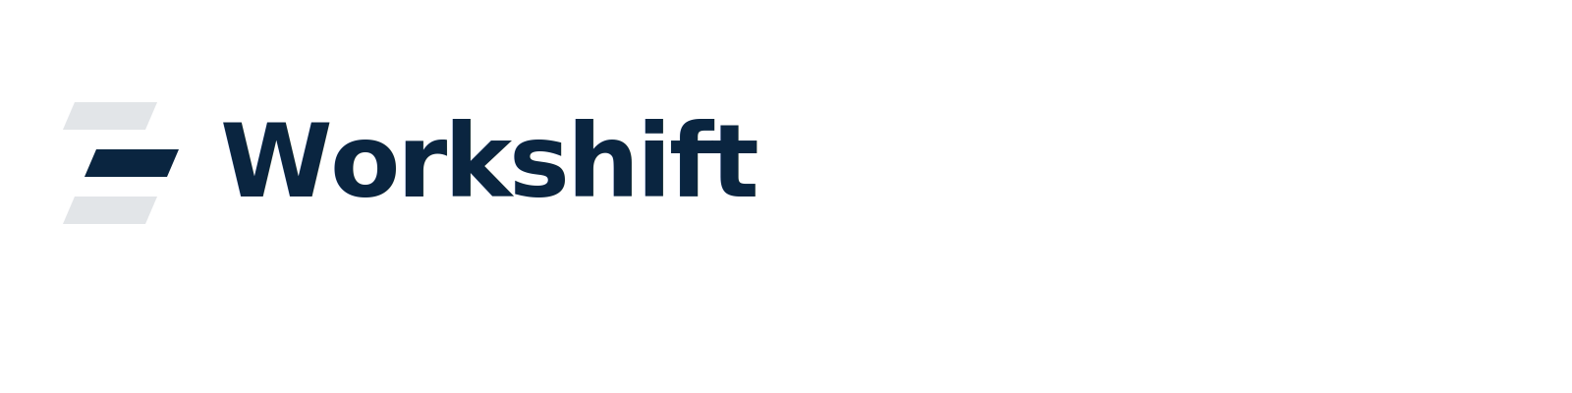

White na ciemnym
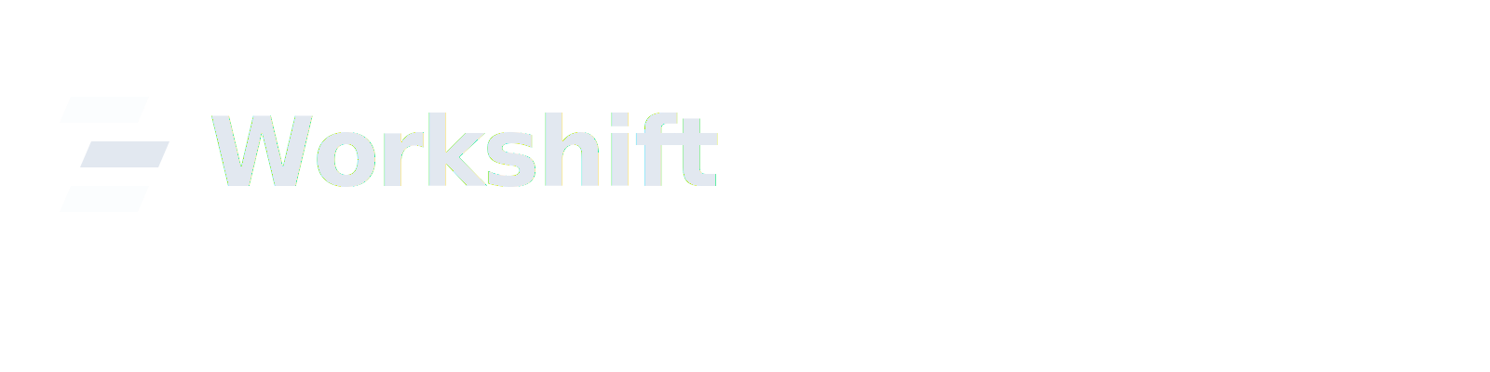

2.3 Favicon

Sygnet C1 na navy tle (rx:7). Rozmiary: 16, 32, 64px.

2.4 Strefy ochronne
Min. strefa ochronna: 50% szerokości sygnetu z każdej strony. Min. rozmiar: 24px (digital), 8mm (print). Min. lockup: 120px szerokości.

2.5 Niedozwolone
- Nie zmieniaj kąta pochylenia
- Nie przesuwaj górnego/dolnego bara
- Nie używaj gradientów spoza palety
- Nie obracaj, nie dodawaj cieni/glow/3D

3. Paleta kolorów

3.1 Kolory bazowe
 | Navy | #0A2540 | Tekst bazowy, ciemne tła, sygnet mono
 | Background | #FAFAFA | Tło strony
 | Surface | #FFFFFF | Karty, panele

3.2 Kolory akcentowe
Gradient: pomarańcz → brzoskwinia → róż → lilia → fiolet. Zawsze od lewej do prawej.
 | Deep Orange | #EE703D | Primary accent — CTA, linki, hover, ikony
 | Peach | #F5A273 | Light accent — badge’e, highlights
 | Muted Rose | #CC7CAB | Bridge — środek gradientu
 | Pastel Lilac | #D5A4E7 | Soft accent — tła, subtle elements
 | Deep Violet | #8530D1 | Endpoint gradientu

3.3 Usunięte kolory
Chartreuse (#D2FF00) — usunięty. Pure Black (#000000) — zawsze używaj Navy.

4. Typografia

4.1 Satoshi (brand font)
- 900 — nagłówki hero (H1)
- 700 — nagłówki sekcji (H2, H3)
- 500 — body text
- 400 — tekst pomocniczy

4.2 Plus Jakarta Sans 700
Wyłącznie w lockupie logo. Mixed case, -0.03em tracking.

4.3 Hierarchia
- H1: Satoshi 900, 56–88px, tracking -0.04em
- H2: Satoshi 700, 36–48px, tracking -0.03em
- Body: Satoshi 500, 16–18px, line-height 1.6
- Monospace (metryki): JetBrains Mono, 14–16px

5. System wizualny

5.1 Centralna metafora
Logo to wizualna obietnica marki. Trzy warstwy = procesy. Środkowa się przesuwa = nasza interwencja. Reszta stabilna = zero przestojów.

5.2 Motywy wizualne
1. Warstwy (Layers) — nakładające się płaszczyzny. Hero, karty, separatory.
2. Gradient Flow — zawsze lewa→prawa. Linie, podkreślenia, hover.
3. Precision Grid — siatka kropek/linii, opacity 3-5%. Tła sekcji.
4. Ambient Glow — rozmyte gradient orby w tle. Karty, CTA.
5. Shift Chevrons — kaskadowe strzałki. CTA, nawigacja.
Nigdy więcej niż 2 motywy naraz w jednej sekcji.

5.3 Moodboard: Stripe Editorial
Białe tło, grid lines, dużo negatywnej przestrzeni. Gradient jako akcent. Karty 2rem radius. Referenci: Stripe, Linear, Vercel, Resend. Chłodna temperatura z ciepłymi akcentami.

6. Design Tokens

6.1 CSS Variables
--color-accent: #ee703d | --color-accent-light: #f5a273 | --color-accent-rose: #cc7cab | --color-accent-violet: #d5a4e7 | --color-accent-purple: #8530d1 | --color-navy: #0A2540 | --font-sans: Satoshi, system-ui | --container-max-w: 1400px

6.2 Spacing
Karty: border-radius 2rem, padding min. 32px. Buttony: 0.5rem lub pill. Max content: 1400px. Page padding: 24px (mobile) / 48px (desktop).

6.3 Cienie
Subtle: 0 4px 24px rgba(0,0,0,0.04). Medium: 0 8px 40px rgba(0,0,0,0.07). Elevated: 0 16px 64px rgba(0,0,0,0.10). Glass: bg-white/70 backdrop-blur-xl.

7. Zasady: TAK / NIE

7.1 Zawsze
- Gradient lewa → prawa
- Duża negatywna przestrzeń, min. 48px padding
- Border-radius 16–32px, subtelne cienie rgba
- Satoshi jedyny font, Navy zamiast black
- Max 2 motywy wizualne na sekcję

7.2 Nigdy
- Chartreuse, pure black, neonowe glowy
- Roboty/mózgi/chipy (klisze AI)
- Inter/Roboto/Arial na stronie
- Gradient prawa → lewa, stockowe zdjęcia

8. Zasoby i pliki
Logo: workshift-c1-parallelogram-export.zip (4 sygnety SVG, 4 lockupy SVG, 1 favicon SVG, 16 sygnetów PNG, 4 lockupy PNG, 3 favicony PNG).
Fonty: Satoshi (fontshare.com), Plus Jakarta Sans (Google Fonts).
Repo: github.com/KubaBed/workshift-landing
Visual Brand System: workshift-visual-brand-system.html
Gemini prompty: workshift-hero-concept-gemini-prompts.html

